**Опросник для родителей по оценке**

**креативности (творческого начала) ребенка**

*Раздел I. БЕГЛОСТЬ*

1. Ребенок дает несколько ответов, когда ему задают вопрос.

2. Ребенок рисует несколько картин, когда просят нарисо­вать одну.

3. У ребенка возникает несколько мыслей (идей) о чем-то вместо одной.

4. Ребенок задает много вопросов.

5. Ребенок употребляет большое количество слов, выражая свои мысли.

6. Ребенок работает быстро и продуктивно.

*Раздел II. ГИБКОСТЬ*

1. Ребенок предлагает несколько способов использования предмета, отличающихся от обычного способа.

2. Ребенок выражает много мыслей, идей о картине, расска­зе, поэме или проблеме.

3. Ребенок может перенести смысловое значение одного объ­екта на другой объект.

4. Ребенок легко может поменять один фокус зрения (под­ход) на возможный другой.

5. Ребенок выдвигает множество идей и исследует их.

6. Ребенок думает о различных путях решения проблемы.

*Раздел III. ОРИГИНАЛЬНОСТЬ*

1. Ребенку нравится, чтобы предметы в комнате были распо­ложены не в центральной части, также он предпочитает асимме­тричные рисунки и изображения.

2. Ребенок не удовлетворен одним правильным ответом и ищет другие возможные ответы.

3. Ребенок думает необычно и оригинально (нестандартно).

4. Ребенок получает удовольствие от необычных способов выполнения чего-либо, и ему не нравятся обычные способы.

5. После того, как ребенок прочитал или услышал о пробле­ме, он начинает придумывать необычные решения.

6.Ребенок исследует общепринятые методы и придумывает новые методы решения проблемы.

*Раздел IV. РАЗРАБОТАННОСТЬ*

1. Ребенок добавляет линии, различные цвета и детали в свой рисунок.

2. Ребенок понимает, в чем состоит глубокий, скрытый смысл ответов или решений и предлагает наиболее глубокое значение.

3. Ребенок отказывается от чужой идеи и изменяет ее каким-либо образом.

4. Ребенок хочет приукрасить или дополнить работу или идею других людей.

5. Ребенок проявляет слабый интерес к обычным предметам, он добавляет детали, чтобы усовершенствовать их.

6. Ребенок изменяет правила игры.

*Раздел V. ЛЮБОЗНАТЕЛЬНОСТЬ*

1. Ребенок спрашивает всех и обо всем.

2. Ребенку нравится изучать устройство механических вещей.

3. Ребенок постоянно ищет новые пути (способы) мышления.

4. Ребенок любит изучать новые вещи и идеи.

5. Ребенок ищет разные возможности решения задачи.

6. Ребенок изучает книги, игры, карты, картины и т. д., чтобы познать как можно больше.

*Раздел VI. ВООБРАЖЕНИЕ*

1. Ребенок придумывает рассказы о местах, которые он ни­ когда не видел.

2. Ребенок представляет, как другие будут решать проблему, которую он решает сам.

3. Ребенок мечтает о различных местах и вещах.

4. Ребенок любит думать о явлениях, с которыми он не стал­кивался.

5. Ребенок видит то, что изображено на картинах и рисунках необычно, не так, как другие.

6. Ребенок часто испытывает удивление по поводу различных идей и событий.

*Раздел VII. СЛОЖНОСТЬ*

1. Ребенок проявляет интерес к сложным вещам и идеям.

2. Ребенок любит ставить перед собой трудные задачи.

3. Ребенок любит изучать что-то без посторонней помощи.

4. Ребенку нравятся сложные задания.

5. Ребенок проявляет настойчивость, чтобы достичь своей цели.

6. Ребенок предлагает слишком сложные пути решения про­блемы, чем это кажется необходимым.

*Раздел VIII. СКЛОННОСТЬ К РИСКУ*

1. Ребенок будет отстаивать свои идеи, не обращая внимания на реакцию других.

2. Ребенок ставит перед собой очень высокие цели, и будет пытаться их осуществить.

3. Ребенок допускает для себя возможность ошибок и провалов.

4. Ребенок любит изучать новые вещи или идеи и не поддает­ся чужому влиянию.

5. Ребенок не слишком озабочен, когда одноклассники, учи­теля или родители выражают ему свое неодобрение.

6. Ребенок не упустит шанс рискнуть, чтобы узнать, что из этого получится.

**Следующие четыре вопроса дадут Вам возможность выразить свое мнение о ребенке и о программе в школе для творческих детей. Отвечайте кратко, но четко.**

1. Вы считаете, что ребенок одаренный или сможет им стать?

**ДА НЕТ**

Объясните почему­­­­­­­­­­­­­­­­­­___________________________________________________________

2. Вам кажется, что ребенок творческий или он сможет стать творческим?

**ДА НЕТ**

Если «Да» - сообщите кратко, в чем проявляется его творческость, если «Нет» - почему?

_______________________________________________________________________________

3. Что Вы ожидаете от школьной программы для творческих детей?_____________________

_______________________________________________________________________________

4. Какие изменения вы хотели бы увидеть у ребенка в результате участия в программе для творческих детей?_________________________________________________________________

**Обработка данных**

Все восемь факторов — дивергентного мышления (4) и личност­ных творческих характеристик (4) модели Вильямса включены в эту шкалу для оценки родителями и учителями. Для каждого фактора представлены 6 утверждений, для каждого утверждения дается вы­бор из 3 возможных типов поведения: «часто», «иногда» и «редко».

1. После шкалы из 48 пунктов следует дополнительная страни­ца с открытыми вопросами, которая заполняется родителями и /  
или учителями. Подсчет оценки состоит из следующих процедур: Подсчитайте количество ответов, отмеченных в колонке «ча­сто», и умножьте это число на два (2). Это ответы с двойным весом, которые получают по два (2) балла каждый.

2. Подсчитайте количество ответов, отмеченных в колонке «иногда». Эти ответы получат по одному (1) баллу каждый.

3. Подсчитайте количество ответов в колонке «редко». Эти ответы получат ноль (0) баллов каждый.

4. Четыре открытых вопроса в конце шкалы получат по одному (1) баллу каждый, если ответ «да» сопровождается аргументами или комментариями.

Это количественный подсчет имеющихся данных. Оценка примечаний и комментариев может помочь тем, кто составляет программы для творчески одаренных учащихся, с помощью ран­жирования частоты встречаемости одинаковых или похожих ком­ментариев. Например, если наибольшее количество экспертов да­ют такой комментарий: «ребенок творчески одарен потому, что он артистичен», то эта черта (артистический талант) — будет иметь высший ранг для данной группы детей.

Подобные ранги по ряду творческих проявлений личности будут характеризовать наличие и качественную особенность творческих черт различных детей.

Число ответов в колонке «часто» х 2 =

Число ответов в колонке «иногда» х 1 =

Число ответов в колонке «редко» х 0 =

Число ответов в «открытых» вопросах,

с ответом «да» и комментариями х 1 =

Число ответов в «открытых» ответах,

с ответом «нет» х 0 =

Суммарный балл = сумме баллов в вышестоящих строках.

Суммарные баллы учеников можно проранжировать от боль­шего к меньшему, начиная с наивысшего балла 100, т. к. 100 бал­лов — это максимально возможный суммарный сырой балл.

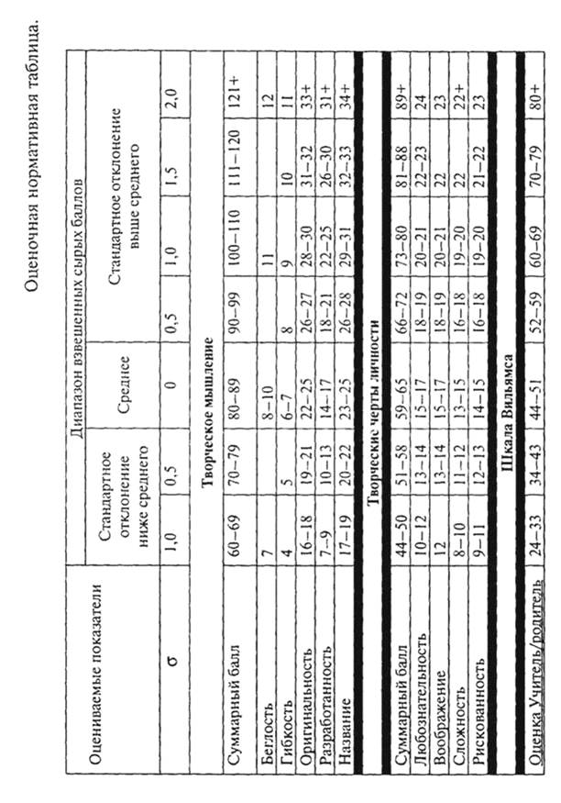

**ЛИТЕРАТУРА**

1. Белова Е.С. Одаренность малыша: раскрыть, понять, поддержать: По­собие для воспитателей и родителей. - М.: Московский психолого-социальный институт, Флинта, 1998.

2. Брюно Ж. и др. Одаренные дети: психолого-педагогические исследования и практика. // Психологический журнал. – 1995.- №4.- с.73.

3. Грязева В.Г. и др. Одаренность детей: выявление, развитие, поддержка.  
Экспресс-учеб, пособие для спецкурса Челяб. гос. пед. ун-т, Регион.науч.центр. "Семья, одарен, дети, соц. Работник. Изд. Факел, 1996.

4. Овчарова Р.В. Справочная книга школьного психолога. —М.: Просвещение, 1993. — 256 с.

5. Одаренные дети. /Под ред. М. Карне. М.: Прогресс, 1991.  
Туник Е.Е. Опросник креативности Джонсона. СПб.: СПбУПМ, 1997.

6. Одаренные дети. Пер. с англ. / Общ. ред. Г.В. Бурменской и В.М. Слуцкого. Предисл. В.М. Слуцкого. — М.: Прогресс, 1991. —376 с.

7. Психологическая диагностика детей и подростков. Учеб. пособие//Под ред. К.М. Гуревич, Е.М. Борисовой. —М.:Международная педагогическая академия, 1995.

8. Психология одаренности детей и подростков / Под ред. Н.С. Лейтес. — М.: Академия, 1996. — 416 с.

9. Сизанов А.И. Психологические игры: какие мы на работе и дома. — Минск: Выш. шк., 1995. — 301с.

10. Туник Е.Е. Модифицированные креативные тесты Вильямса. СПб.: Речь, 2003.

11. Туник Е.Е. Психодиагностика творческого мышления. Креативные тесты. СПб.: СПбУПМ, 1997. 2-е издание: СПб.: Дидактика Плюс, 2002.  
Развитие и диагностика способностей/ Под. ред. В. Н. Дружинина, В. В Шадрикова. - М.: Наука, 1991.

12. Шумакова Н.Б., Щебланова Е.И., Щербо Н.П. Исследование творчес­кой одаренности с использованием тестов П.Торренса у младших школь­ников при специальном обучении //Вопросы психологии -1991. - №1.

13. Юркевич В.С. Одаренный ребенок: иллюзии и реальность. - М.: Просвещение, 1996. - 136 с.